拥抱新时代、争做奋斗者
——成都市双流区名教师廖洪森工作室举行结业考核筹备会

活动时间：2024年3月27日
活动方式：现场活动
主要参加人员：第十期工作室成员
活动主题：拥抱新时代、争做奋斗者（结业考核筹备会）
2024年3月15日下午，双流区名师廖洪森工作室的成员们齐聚彭镇艺体校，共同参与了成都市双流区名师工作室第十期学员结业考核筹备会。
本次会议第一项由工作室的黄洪霞老师献课复习了《坚持宪法至上》。黄老师以“2023年3月10日召开的第十四届全国人大一次会议选举出我国新一届领导人”的时事热点切入新课，引导学生对教材知识进行“知识快答、整合结构”的思考。紧接着，黄老师利用“判断易错点”的课堂小测试，让学生对易混易错的8个小知识点进行了对比记忆。在这两个板块的夯实基础下，黄老师启发同学们通过小组合作，借助复习资料和教材梳理汇总宪法包含的6个宪法原则，并在书上记下相应关键词。再次，黄老师巧妙的采用了“时政编辑我来当”的学生活动，让学生通过解读时政热点，提升学生的学科素养。最后，黄老师借助复习题单上精选的典型中考题，让学生“真题解析、归纳方法”。本节课环环相扣，深入浅出，真正做到学以致用，有效提升学生成绩。
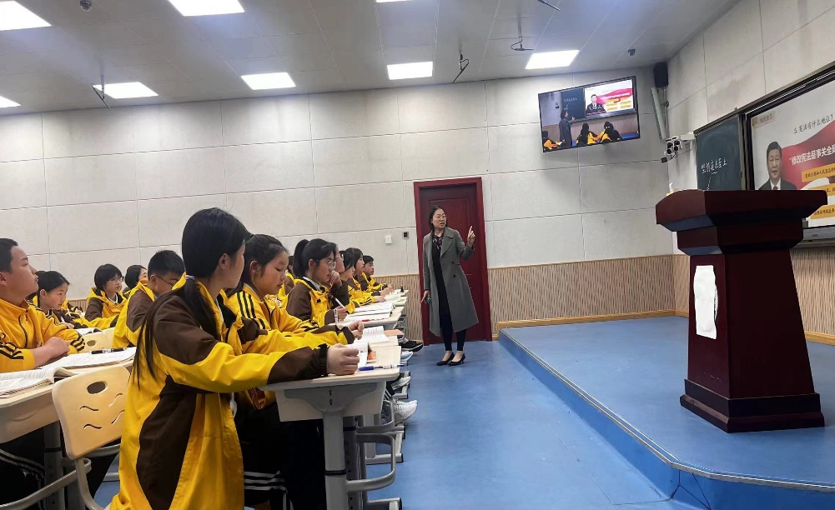

图一：黄洪霞老师复习课献课

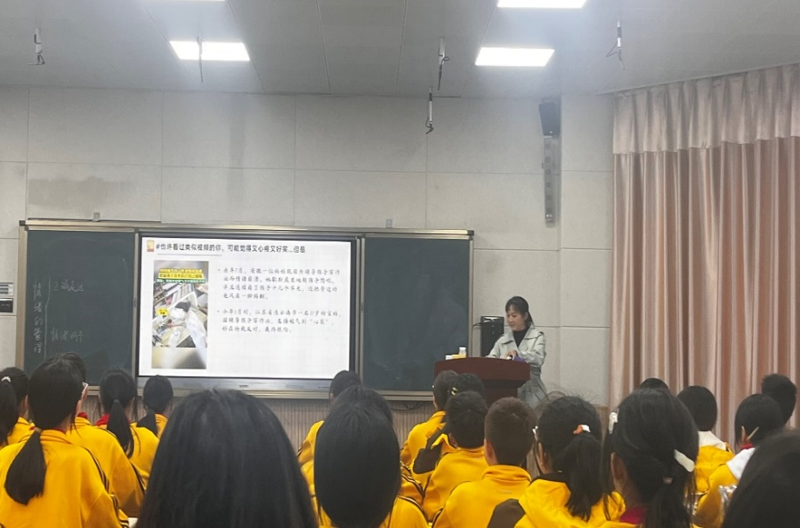
会议第二项是由艺体中学卢英老师带来的议题式教学展示课七年级下册《4.2情绪的管理》。本节课上，卢老师带领大家聚焦亲子关系，抛出总的议题“如何做一个情绪稳定的人？”。卢老师将本课分两个部分展开教学，在环节一“情绪表达我恰当”中，卢老师用网络热点新闻“辅导孩子作业的奔溃瞬间”启发学生思考并得出结论：因为情绪会相互感染、会影响身心健康、关于人际交往，所以要合理表达情绪。环节二中，卢老师带领学生深度剖析新闻中男孩不当的情绪表达带来的后果，进一步启发学生应该如何正确恰当的表达情绪：注重时间场合、关注他人感受、遵守道德法律。环节三中，卢老师利用贴近学生的案例，让学生议一议“为什么要调节情绪？”并依次给学生演示了“改变认知评价、转移注意力、合理宣泄、放松训练”等实际的调节情绪的方法。最后，学生通过一个简短的“随堂测验”巩固了本节课的新知。

图二：卢英老师新授课献课
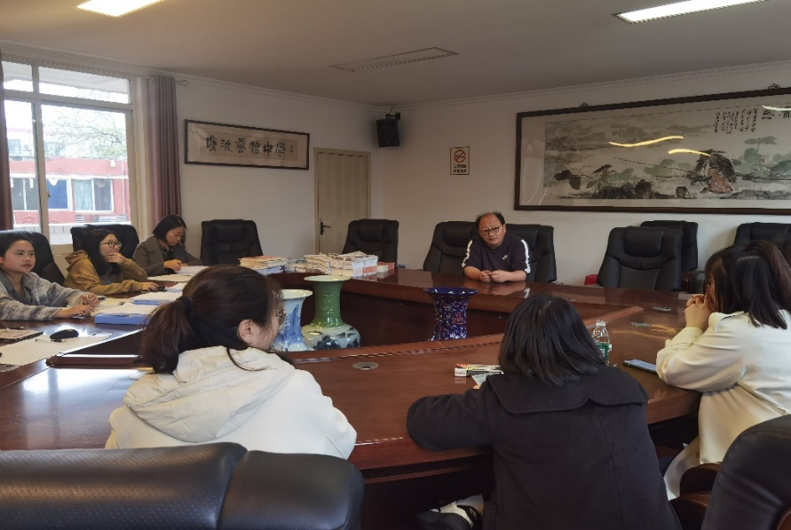

图三：廖洪森导师做工作总结
会议最后一项是由工作室导师廖洪森总结发言并发放学员学习资料。他先是传达了成都市双流区教育科学院和名师工作室管理办在3月21日所召开的会议《弘扬教育家精神、引领高素质教师队伍发展》中关于“开展工作室第十期学员结业活动”的通知，接着全面指导全体学员认真筹备第三学年度考核和三年总考核工作、并鼓励学员积极参与成长故事征文比赛、号召大家尽快准备工作室结业分享展示活动的各项材料。
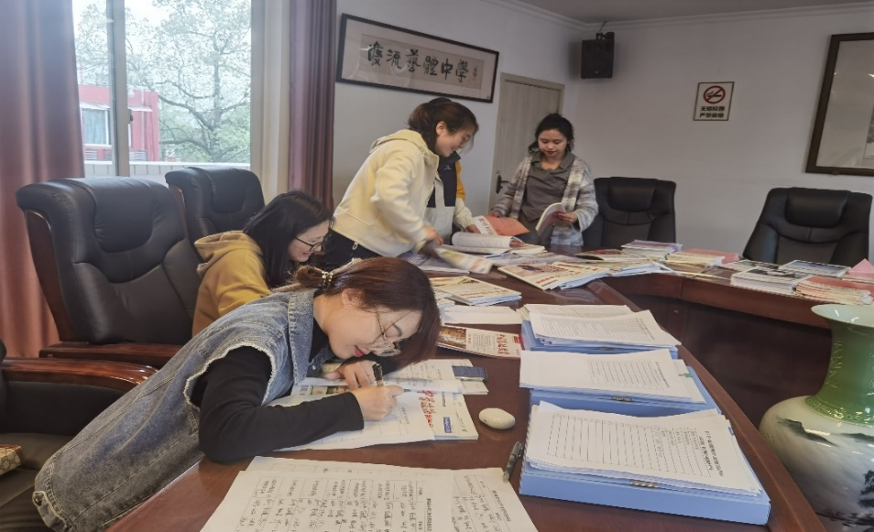

图四：学员发放学习资料
学员互动环节，廖洪森导师分享了关于开展“习近平新时代中国特色社会主义思想”为主题的《金课》评选活动，详细阐述了“金课”的要求，号召所有学员能够“拥抱新时代、争做奋斗者”，也勉励所有师生能够认真学习并领悟习近平新时代中国特色社会主义思想、掌握真理、认识国情、了解社会；将理论学习与其他学科的学习结合起来，将课内学习与课外学习结合起来，培养过硬本领；立足社会实践，做到知行合一，将知识变成能力，解决现实生活中的问题，打牢人生的基石，在实现中国梦的生动实践中放飞青春梦想，在为人民利益的不懈奋斗中书写人生华章。
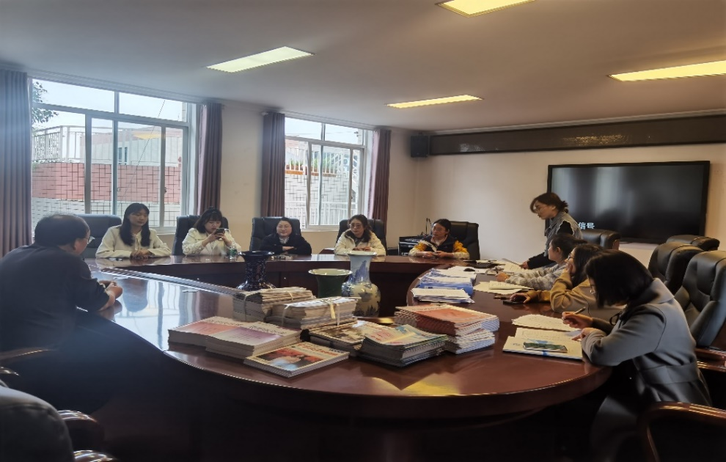

图五：学员互动探讨
本次会议圆满结束。

